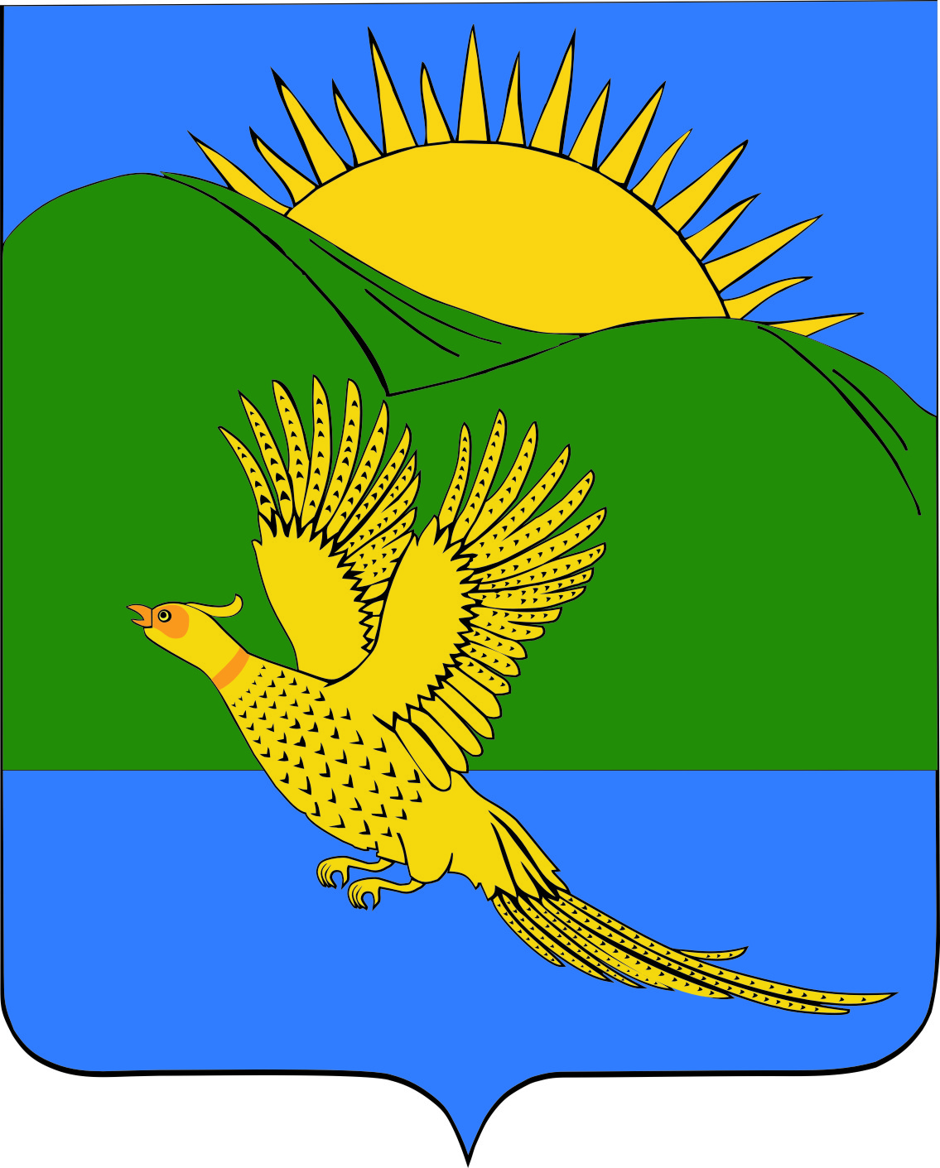
ДУМА
ПАРТИЗАНСКОГО МУНИЦИПАЛЬНОГО РАЙОНА
ПРИМОРСКОГО КРАЯ

РЕШЕНИЕ
село Владимиро-Александровское
26.04.2019 № 71

Об утверждении порядка предоставления ежегодного оплачиваемого отпуска лицу, замещающему муниципальную должность, осуществляющему свои полномочия на постоянной основе в органах местного самоуправления Партизанского муниципального района (в ред. реш. № 383 от 27.01.2022)

В соответствии со ст. 40 Федерального закона 06.10.2003 N 131-ФЗ "Об общих принципах организации местного самоуправления в Российской Федерации", статьей 13 Закона Приморского края от 14.07.2008 N 288-КЗ " О сроке полномочий и гарантиях осуществления полномочий депутата, члена выборного органа местного самоуправления, выборного должностного лица местного самоуправления в Приморском крае", статьей 21.13. Устава Партизанского муниципального района, Дума Партизанского муниципального района,

РЕШИЛА:

1. Принять муниципальный правовой акт «Порядок предоставления ежегодного оплачиваемого отпуска лицу, замещающему муниципальную должность, осуществляющему свои полномочия на постоянной основе в органах местного самоуправления Партизанского муниципального района» (прилагается).

2. Направить муниципальный правовой акт и.о. главы Партизанского муниципального района для подписания и официального опубликования.

3. Настоящее решение вступает в силу со дня его принятия.

Председатель Думы А.В. Арсентьев

МУНИЦИПАЛЬНЫЙ ПРАВОВОЙ АКТ
Порядок предоставления ежегодного оплачиваемого отпуска лицу,
замещающему муниципальную должность, осуществляющему свои
полномочия на постоянной основе в органах местного самоуправления Партизанского муниципального района
(в редакции муниципального правового акта от 27 января 2022 года № 383-мпа)

Принят решением
Думы Партизанского
муниципального района
от 26.04.2019 № 71

Настоящий Порядок устанавливает продолжительность и порядок предоставления лицам, замещающим муниципальные должности и осуществляющим свои полномочия на постоянной основе в органах местного самоуправления Партизанского муниципального района (далее - лица, замещающие муниципальную должность), ежегодного оплачиваемого отпуска.

1. Отпуск лица, замещающего муниципальную должность
1.1. Лицу, замещающему муниципальную должность, предоставляется ежегодный отпуск с сохранением денежного вознаграждения.
1.2. Ежегодный оплачиваемый отпуск лица, замещающего муниципальную должность, состоит из основного оплачиваемого отпуска и дополнительных оплачиваемых отпусков.
1.3. Ежегодный основной оплачиваемый отпуск лица, замещающего муниципальную должность, предоставляется продолжительностью 45 календарных дней.
1.4. Также лицу, замещающему муниципальную должность, предоставляются ежегодные дополнительные оплачиваемые отпуска:
1) за ненормированный рабочий день - продолжительностью 12 календарных дней;
2) за работу в южных районах Дальнего Востока - продолжительностью 8 календарных дней.

2. Порядок предоставления отпуска
1. Решение о предоставлении ежегодного оплачиваемого лицам, замещающим муниципальные должности, принимается ими самостоятельно.
2. Решение об отзыве из отпуска в отношении лиц, замещающих муниципальные должности, принимается ими самостоятельно.
3. Часть ежегодного оплачиваемого отпуска, превышающая 28 календарных дней, по распоряжению лиц, замещающих муниципальные должности, может быть заменена денежной компенсацией в пределах средств фонда оплаты труда указанных лиц.
4. При прекращении полномочий лицу, замещающему муниципальную должность, выплачивается денежная компенсация за все неиспользованные дни отпуска.

3. Финансирование расходов
Финансирование расходов, связанных с предоставлением социальных гарантий, установленных настоящим Порядком, осуществляется за счет средств местного бюджета, предусмотренных на содержание органов местного самоуправления.

И.о. главы Партизанского муниципального района Л.В. Хамхоев

26.04.2019 года
№ 71-МПА

